10 июля 2017 г. в Центральной городской библиотеке, в ЦОДа прошёл информационный час «День семьи, любви и верности».
Гостем мероприятия стал представитель церкви отец Кирилл из местной религиозной организации православного Прихода храма Покрова Божией Матери, который провёл беседу о смысле праздника Дня семьи, любви и верности, основанного на православных традициях и народной мудрости, и проповедующего крепость и нерушимость семейных уз, благочестивое отношение супругов, уважение к родителям, любовь к детям.
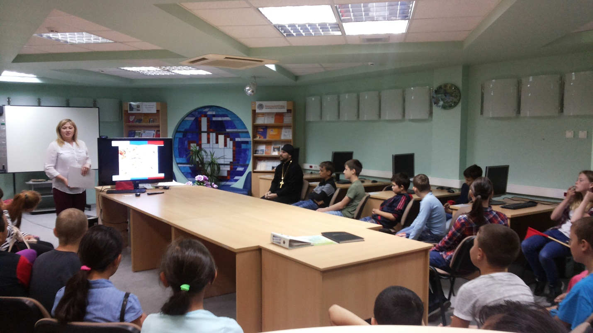
Яркое мультимедийное оформление мероприятия с доступной информацией раскрыло историю возникновения семьи Петра и Февроньи, историю праздника, его атрибутику, и начало празднования 8 июля в России.
Увлекательная «Большая Семейная Викторина» с интересными вопросами, освящающие данную тему, игры, пословицы, и многое другое, окунули участников мероприятия в мир добра, взаимопонимания, уюта. Диалоги о семейных ценностях, традициях, заботе о близких пролегали красной нитью на протяжении всей встречи. Положительная атмосфера праздника сплотила и побудила участников к дружескому общению.
В завершении совместными усилиями всех участников мероприятия бал создан коллаж «Портрет счастливой семьи». Работы произвели положительные впечатления. Эмоциональный подъем, радость от восприятия происходящего, теплая дружеская атмосфера, все это никого не оставило равнодушным.
Итогом мероприятия стали раздача подарков, всем участвующим в викторине, играх, и общая фотография.

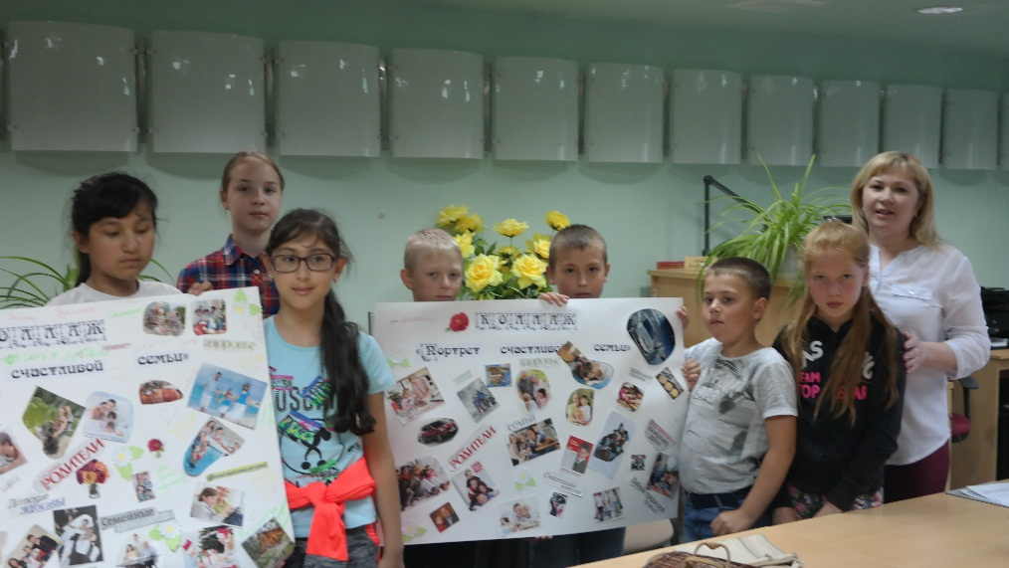

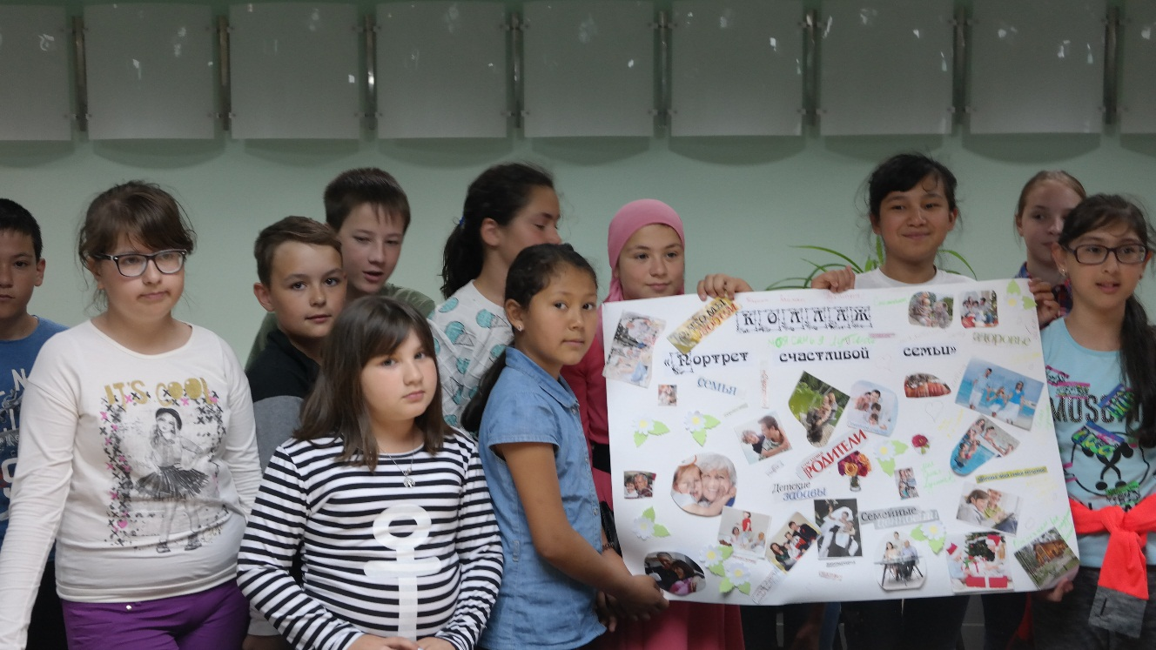
Составитель: библиограф Танцитова И.А.

